**桃園市立大有國民中學110學年度第一學期第1次評量答案卷**

|  |  |  |  |  |  |  |  |  |  |
| --- | --- | --- | --- | --- | --- | --- | --- | --- | --- |
| 年級 | **九** | 考 試  科 目 | **數 學** | | | 命 題  範 圍 | 1-1～1-3 | 作 答  時 間 | 45分 |
| 班 級 |  | 姓 名 |  | 座 號 |  | 分 數 |  | | |

1. 選擇題(每格4分，共80分) ，作答在答案卡上
2. 綜合題 (共20分) **請用**黑筆書寫**，否則不計分** ，
   * + 1. 如右圖，△*ABC*中，＝5，＝3，＝4，＝6，請證明△*ADE* 與△*ACB* 相似（每格1分，共10分））  
          ∵__________＝__________ (公用角)   
          又＝_________：__________----🡪（請填入『對應邊』）  
           ＝ ： ＝ ： ----🡪（請填入『數字』-不用約分）  
          ∴__________～_________(____________相似）   
          ，請問＝_______

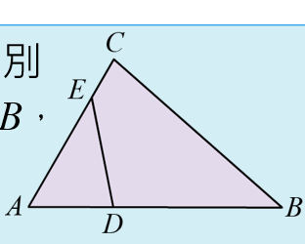

* + - 1. 如右圖，（A）～（F）中何者相似，請填入代碼（6分）

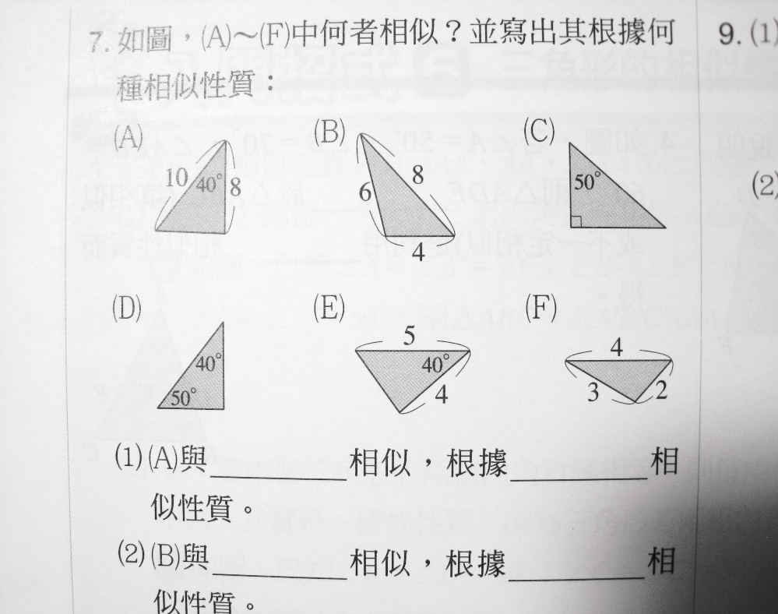

40°



* 1. （A）與____________相似，根據____________相似性質
  2. （B）與____________相似，根據____________相似性質
  3. （C）與____________相似，根據____________相似性質  
       
     + 1. 寶貝慣老闆為了考取寶貝公司的頂尖特工，決定加強特訓共跑三圈操場，慣老闆第一圈與第二圈的速率比為  
          5：4，第二圈與第三圈的速率比為2：3，請問慣老闆跑  
          （1）第一、二、三圈速率比？ （2）第一、二、三圈時間比？ （各2分，共4分）   
          （請化為最簡整數比）